对于直接接入过SDK的可选择以下2种方式重新接入：

方式1、手动全部删除旧版本，重新接入

方式2、替换以下对应部分：

1、c#替换

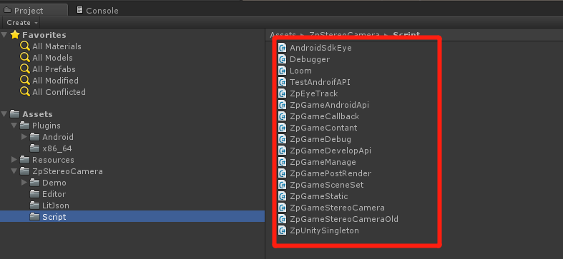

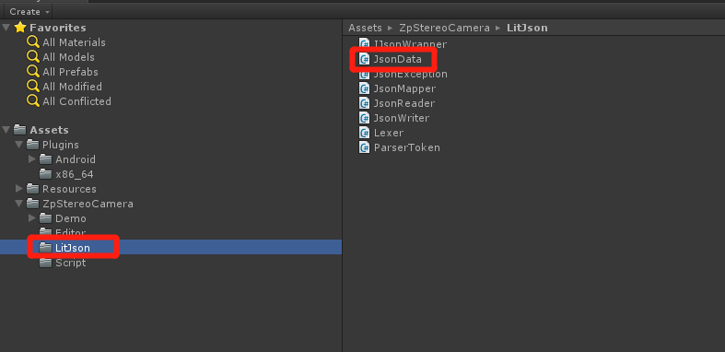

2、android部分，其中manifest作为参考，用游戏的即可，按参考或文档配置，主要如下(详见android开发文档)：

